МИНОБРНАУКИ РОССИИ
Федеральное государственное автономное образовательное
учреждение высшего образования
«Южный федеральный университет»
Институт высоких технологий и пьезотехники

Кафедра прикладной информатики и инноватики
Направление: 09.03.03 "Прикладная информатика"

Основы функционирования вычислительной техники
Отчёт по лабораторной работе №6

Выполнил студент 2 курса 9 группы
_______________ Саргсян Е. А.
^{подпись}
Проверил старший преподаватель
_______________ Толмачёв С. А.
^{подпись}

Ростов-на-Дону – 2024
Тема: "Запись программ на языке ассемблера"
Вариант №12
Цель работы: Целью работы является изучение, создание и применение подпрограмм на языке ассемблера.
Примечание: Разработать программу, которая разбивает заданную строку на слова (слово считается от пробела до пробела, но в состав слова не входят). Разработать программу, которая вводит с клавиатуры строку и выводит каждое слово с новой строки.
Ход работы.

Блок схема подпрограммы:
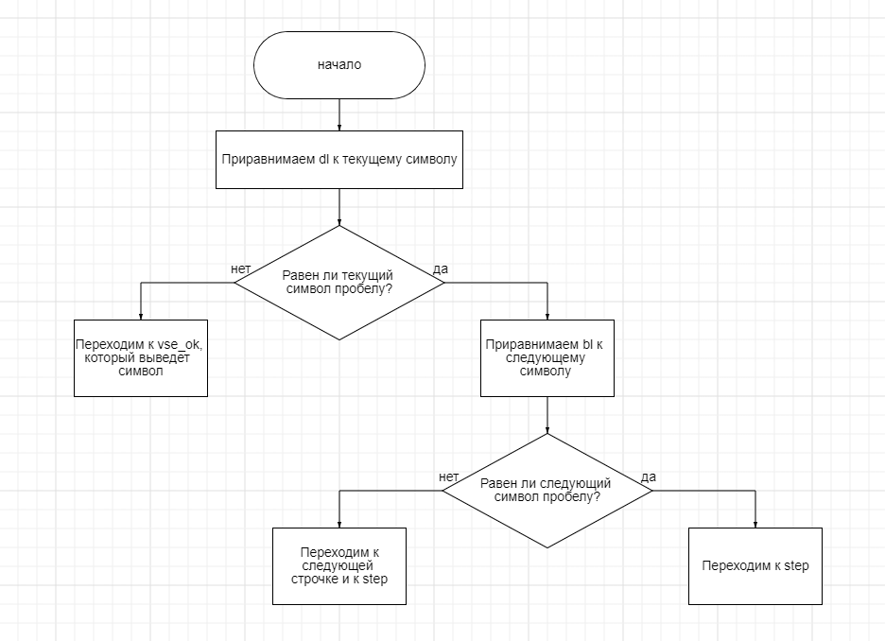

Программа:
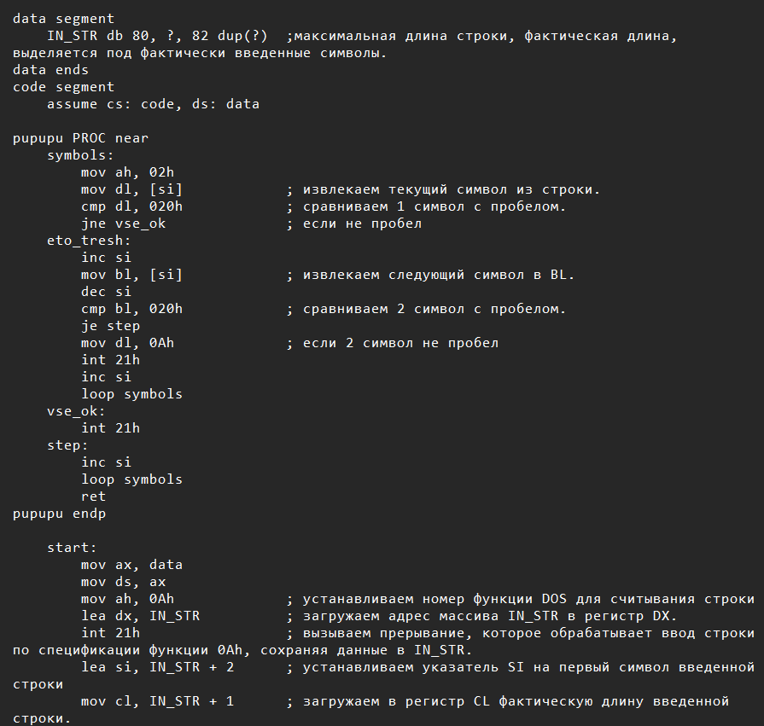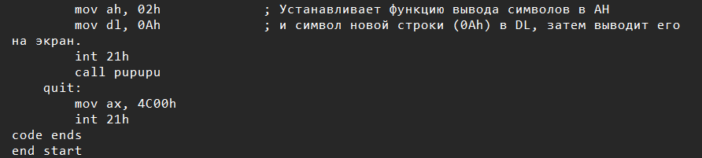

Все работает:
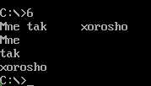

Вывод: В ходе лабораторной работы я изучила, создала и применила подпрограммы на языке ассемблера.

Контрольные вопросы.
1. Что такое “ближние” и “дальние” подпрограммы?
Тип перехода near показывает, что тело процедуры описано в том же сегменте, что и её вызов. Тип перехода far обеспечивает вызов процедуры из других сегментов, с другим значением регистра CS. Такие процедуры обычно используются как отдельные объектные модули или в составе библиотек.

2. Как определить “ближний” или “дальний” вариант команды call
использован в программе?
Нужно либо посмотреть на тип процедуры в самой подпрограмме, либо, при косвенном вызове, посмотреть тип вызова (word – ближний, dword - дальний)

3. Какие способы используются для передачи параметров в
подпрограммы?
Для передачи входных параметров в подпрограмму и выходных в программу существует несколько способов. Чаще всего передача параметров осуществляется через регистры или через стек. Также может использоваться память.

4. Может ли массив быть параметром подпрограммы?
Да, может, если указать адрес его начала

5. Можно ли использовать для чтения из стека параметров регистр sp
вместо bp?
Можно, только вместо прямого чтения из sp, нужно занести его в bp:
push bp
mov bp,sp
…
pop bp
Непосредственно использовать sp нежелательно, потому что сотрутся данные
6. Что означает операнд команды ret?
call [ptr] < тип вызова > - near (word) или far (dword).
Если тип не задан, по умолчанию принимается near.
< адрес процедуры > - имя или адрес процедуры. При ближнем вызове в стеке запоминается текущее значение регистра IP. При дальнем вызове в стеке запоминаются значения CS:IP.
Если тип вызова не указан явно, он определяется типом, на который указывает , аналогично команде безусловного перехода jmp.
ret <выражение>
Значение <выражение> указывает размер стека в байтах, восстанавливаемого при возврате из процедуры.
Переходит в программу по адресу, записанному в IP или CS:IP, в зависимости от типа перехода.
7. Какой последовательностью команд можно заменить команду “ret 8”?
Её можно заменить следующим блоком команд
pop <регистр из стека>
…
pop <регистр из стека> ; 4 регистра (8 байт), которые нам нужно очистить
ret

